专业培训记录
□QMS □50430□EMS □OHSMS □EnMS ■FSMS □HACCP
受审核方 |  | 石家庄翔舜药用包装有限公司 |  |  |  | 专业小类/  项目代码 | I
教师姓名 |  | 肖新龙 |  | 专业 | I | 培训地点 | 网络
受培训人员 | 姓名 | 任泽华
 | 专业代码 | I
生产工艺/  服务过程 |  | 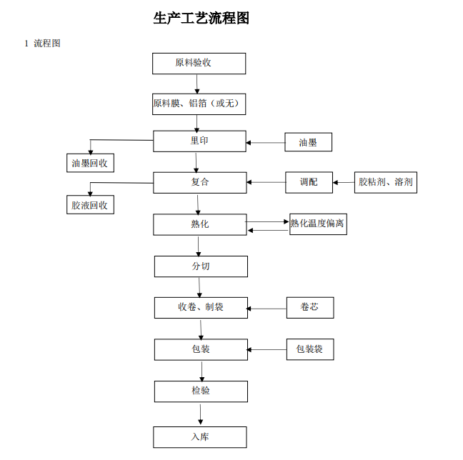
生产过程/服务过程  的风险及控制措施  特殊过程的控制 |  | - 原辅材料采购及验收：索证、查验合格证明文件；  2. 加工助剂符合GB9685 的要求；  3. 复合干燥：各区温度；  4. 熟化工序：温度、时间
重要环境及控制措施 |  | 不适用
不可接受风险的危险源及控制措施 |  | 不适用
相关法律法规的要求及产品标准 |  | GB 4806.1-2016《食品安全国家标准 食品接触材料及制品通用安全要求》、GB/T 23887-2009《食品包装容器及材料生产企业通用良好操作规范》、ISO22000：2018 《食品安全管理体系 食品链中各类组织的要求》、CCAA 0022-2014 《食品安全管理体系 食品包装容器及材料生产企业要求》、 GB/T23887-2009 《食品包装容器及材料生产企业通用良好操作规范》 、GB 9685-2016 《食品安全国家标准 食品接触材料及制品用添加剂使用标准》 、GB 4806.1-2016 《食品安全国家标准 食品接触材料通用安全要求》 、GB/T23508-2009 《食品包装容器及材料 术语 》、GB/T23509-2009 《食品包装容器及材料 分类 》、GB/T 10004-2008《包装用塑料复合膜、袋干法复合、挤出复合》等
检验和试验项目及要求(如有型式试验要求,要进行说明) |  | 出厂检验：感官、尺寸偏差、拉断力、断裂标称应变、剥离力、热合强度、袋的耐压性能、袋的跌落性能等；  - 型式检验项目：感官、尺寸偏差、拉断力、断裂标称应变、剥离力、热合强度、袋的耐压性能、袋的跌落性能、氧气透过量、溶剂残留量等
其它相关知识 |  | 食品安全的相关知识

填表人(专业人员)：  日期：2021-10-21 审核组长： 日期：2021-10-21
注：如有其他培训内容或空格不够可另加附页

